Красночикойские спортсмены заняли призовые места во Всероссийском турнире по вольной борьбе среди юниоров в г.Улан-Удэ
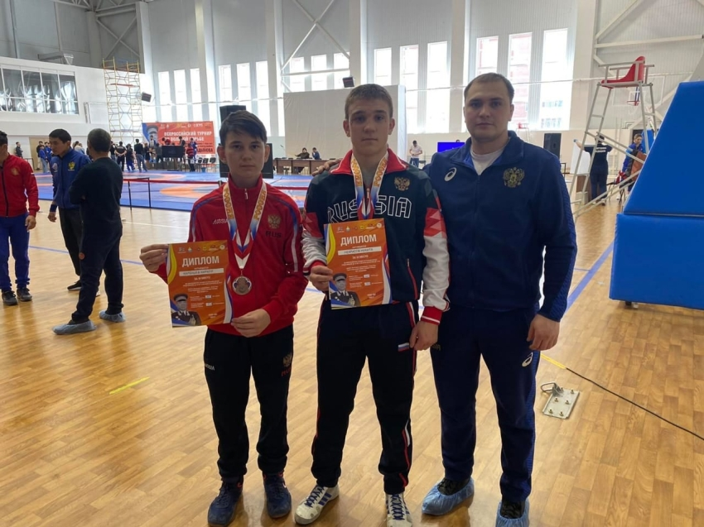
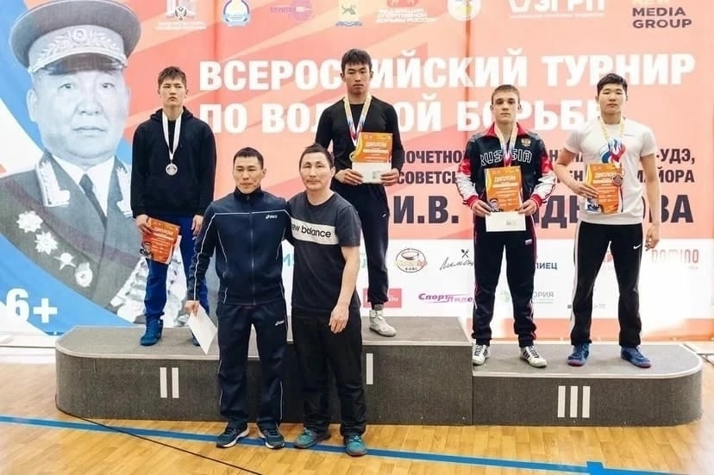
27-30 марта 2023 года в региональном центре единоборств в г. Улан-Удэ прошёл Всероссийский турнир по вольной борьбе среди юниоров до 18 лет памяти Почетного гражданина города Улан-Удэ, Героя Советского Союза, генерал-майора Ильи Балдынова.
В соревнованиях приняли участие спортсмены из Хабаровского края, Иркутской и Амурской областей, Республики Саха (Якутия), Бурятии, Забайкальского края.
Для молодых борцов эти соревнования не просто отборочные – это шанс получить звание кандидата в мастера спорта. Для многих спортсменов это и еще подготовка к первенству России, которое пройдет в апреле.
Ребята ДЮСШ Красночикойского района
Некрасов Никита в весовой категории 71кг занял 3 место
Карбушев Кирилл в весовой категории 48кг - 3 место
Тем самым наши спортсмены показали высокий класс борьбы и выполнили КМС.
Поздравляем ребят и их тренера Орешина Евгения Сергеевича с высокими достижениями и желаем дальнейших побед. И выражаем благодарность их родителям за поддержку!
